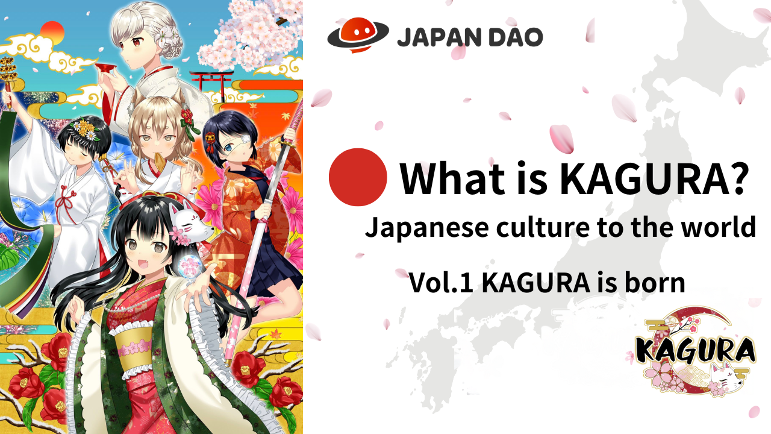
什么是kagura？第1卷“ kagura诞生”
Hello Japan Dao家族☆在本文中，我们将介绍“日本文化”的概念，并介绍流行的项目“ Kagura”，这是“日本Dao”的核心，这是世界扩张的核心不仅那些已经知道的人，而且那些已经知道“ kagura”魅力的人都会以各种角度传达，所以请看一下终点！
Kagura官方链接
https://japannftmuseum.com/kagura#kagura
官方漫画
https://japannftmuseum.com/kagura/manga
外海
https://opensea.io/ja/collection/kagura-jp
x（Twitter）
https://twitter.com/kagurajpn
什么是kagura？
“ Kagura”是一个项目，它在许多“日本dao”的角色品牌中推出了日本文化的最吸引力。日本文化在努力“向许多人传达日本文化”时。这是背景。与“ Amato”的背景，这是一个可爱的女性角色的英俊男性角色“ Kagura”的主要角色，在将“日本文化”传播到日本和海外。
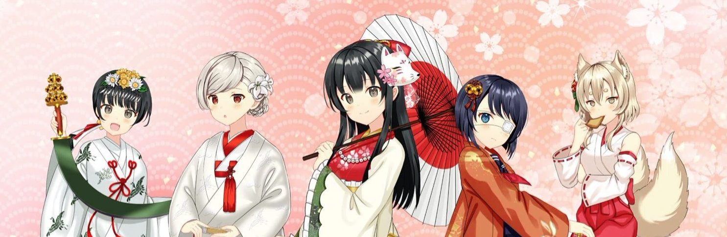
kagura的诞生（nft）
2022年12月，发行了8888件作品，作为一代艺术（以太坊链）不仅增加了困难的市场条件下的销售数量，而且排名X（Twitter）趋势，非常令人兴奋。，许多海外用户引起了人们的关注并记录了巨大的交易。结果，我们赢得了国内NFT排名中的第一名。在揭露时，日本和海外的许多用户都被比预期的更美丽和质量所吸引。价格从0.02th开始，到目前为止最高的价格是“ 0.04th”的地板价格，最高是薄荷价格的两倍。将来，尤其是在“ Web3的区域振兴项目”之后，“ Kagura”在每个地区的日本文化中都很好。我们希望它将发挥核心作用，其名称识别和NFT楼层价格将取得飞跃。
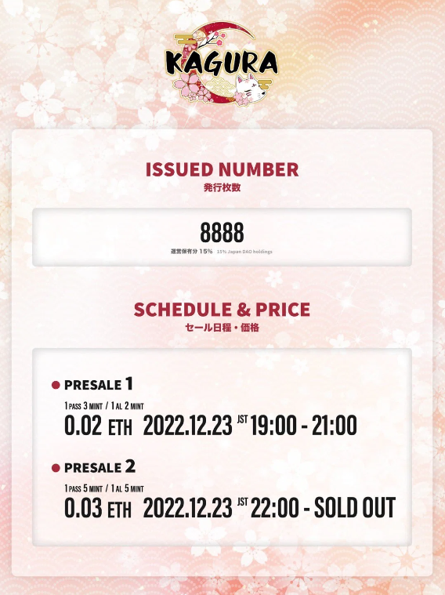
Kagura的功能
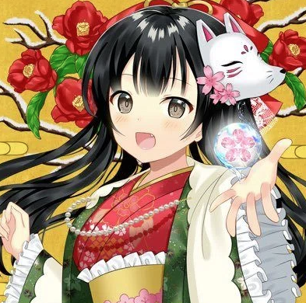
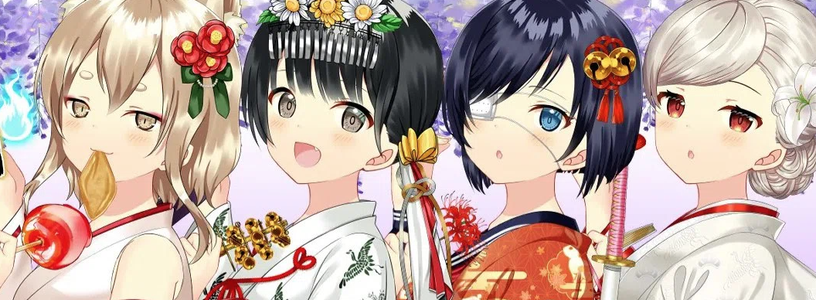
在发布之前的声誉是“无论如何质量都很高”，但是在重生之后，我对进一步提高的质量感到惊讶！它由许多精心绘制的部分组成，所以它不是'看来是一种生成的。，服装超过100多种！根据时代的过渡，使日本女性彩色的服装与季节和节日之类的情况一致，都以非常美丽而精确的绘画技术来绘制。这样您就可以单独使用服装零件出售。除了传统图案，花费账单，烟花等的背景外，其他手中的发型，配饰和物品都是传统活动，例如新年日本在日本独立培养的文化凝结。并且在海外人群中很受欢迎，并且各个部分都在各个部分中使用。由于零件的数量少量，带有“书”的NFT具有很高的稀有度，并且它对超出该地区的工作具有尊严部分。
它也以X（Twitter）和Discord等PFP而受欢迎，许多日本DAO家庭使用它。
介绍Kagura创作者
“味道和女人”
自2015年以来，出生于福冈，居住在大阪，自2015年以来一直积极作为免费插画家。在许多公司的Moe角色，游戏和NFT角色的制作中，我在角色竞争中有很多奖项。
一个具有许多公司项目的专业人员。所有这些都以高科技和高质量的作品来吸引。角色的表情和手势瞥了一眼并吸引了“ Moe”。在通过角色促进区域的角色中，他对日本历史有深刻的了解，也是一部在Kagura具有有说服力和学识渊博的作品的作品。
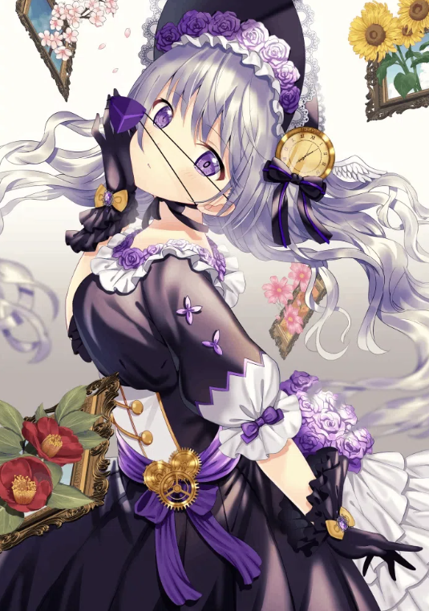
Yagasuri通常在Hakama中使用的模式具有好运的模式，意味着要付出与破碎的箭头相同的邪恶。此外，箭头直飞并没有返回。与箭头的特征联系起来据说在江户时代，当我女儿结婚时，有一种习俗给了我Yagasasuri的和服，说：“不要回来。”
米娅
https://lit.link/toujoumina
“ Yumeka”
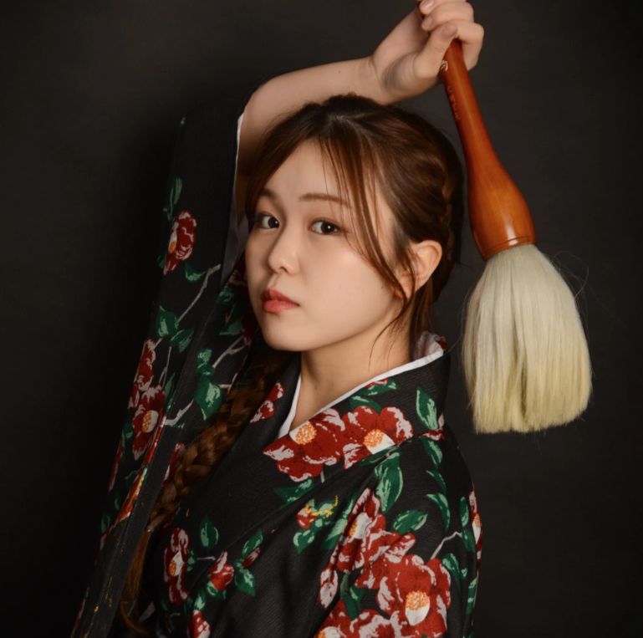
2002年出生于OITA县。KitakyushuMunicipal University Creations College Group.13年的书法历史。在美国国家锦标赛和展览中获得了无数奖项。他自己的书法Art NFT得到了250万日元的分销支持，并得到了许多球迷的支持。他在日本和海外都有书法表演，并于2023年成立了一家联合公司。
《灵魂的书》结合了柔软和力量，拥有日本的心，动态描绘充满了乐趣和娱乐性。书籍和艺术结合起来，将它们升华为新的状态，吸引并赋予活力。看起来美丽，明亮，受到每个人的喜爱的角色。在Tiktok和Instagram上发行，太空的传输，AI的使用，AI的使用以及酒吧经理等一天的酒吧经理不禁支持它！
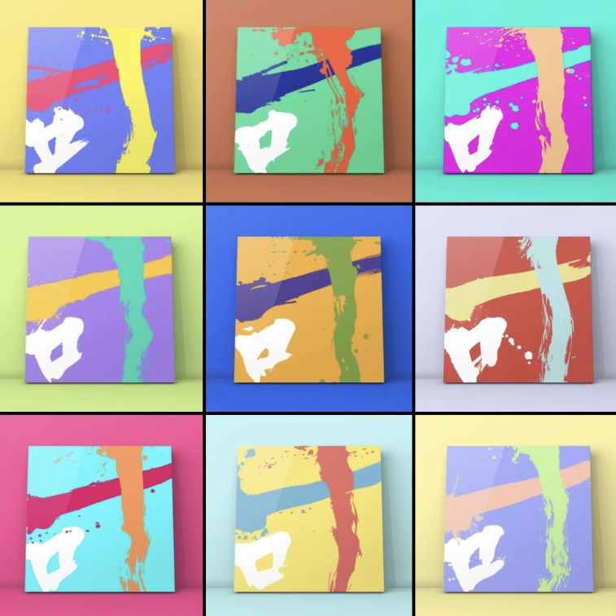
Yumeka链接
https://lit.link/mukyo
概括
回顾kagura的诞生，我能够认识到日本人不知道或忘记的“日本文化”，并意识到日本的美丽和日本文化的辉煌。我可以想象那天IP已经过去了加强并在不久的将来被用作小学教学材料！与日本文化亲近的人们通过kagura♪交谈可能很有趣。
下次预览
什么是kagura？第2卷Kagura的现在和未来2卷，漫画“ Kagkomi”是从Kagura Nft.i开发的。和动画和未来的前景。“去世界”越来越活跃，对于美丽的女孩，请期待它！
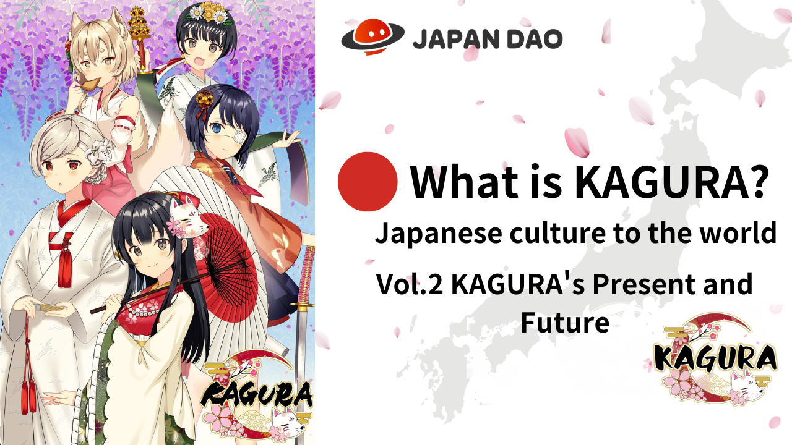
如果您对日本DAO感兴趣，请跟随并滑雪“日本DAO杂志”。
官方X帐户：https：//twitter.com/japannftmuseum
官方不和谐：https：//discord.com/invite/japandao
官方Instagram：https：//www.instagram.com/japannftmuseum/

